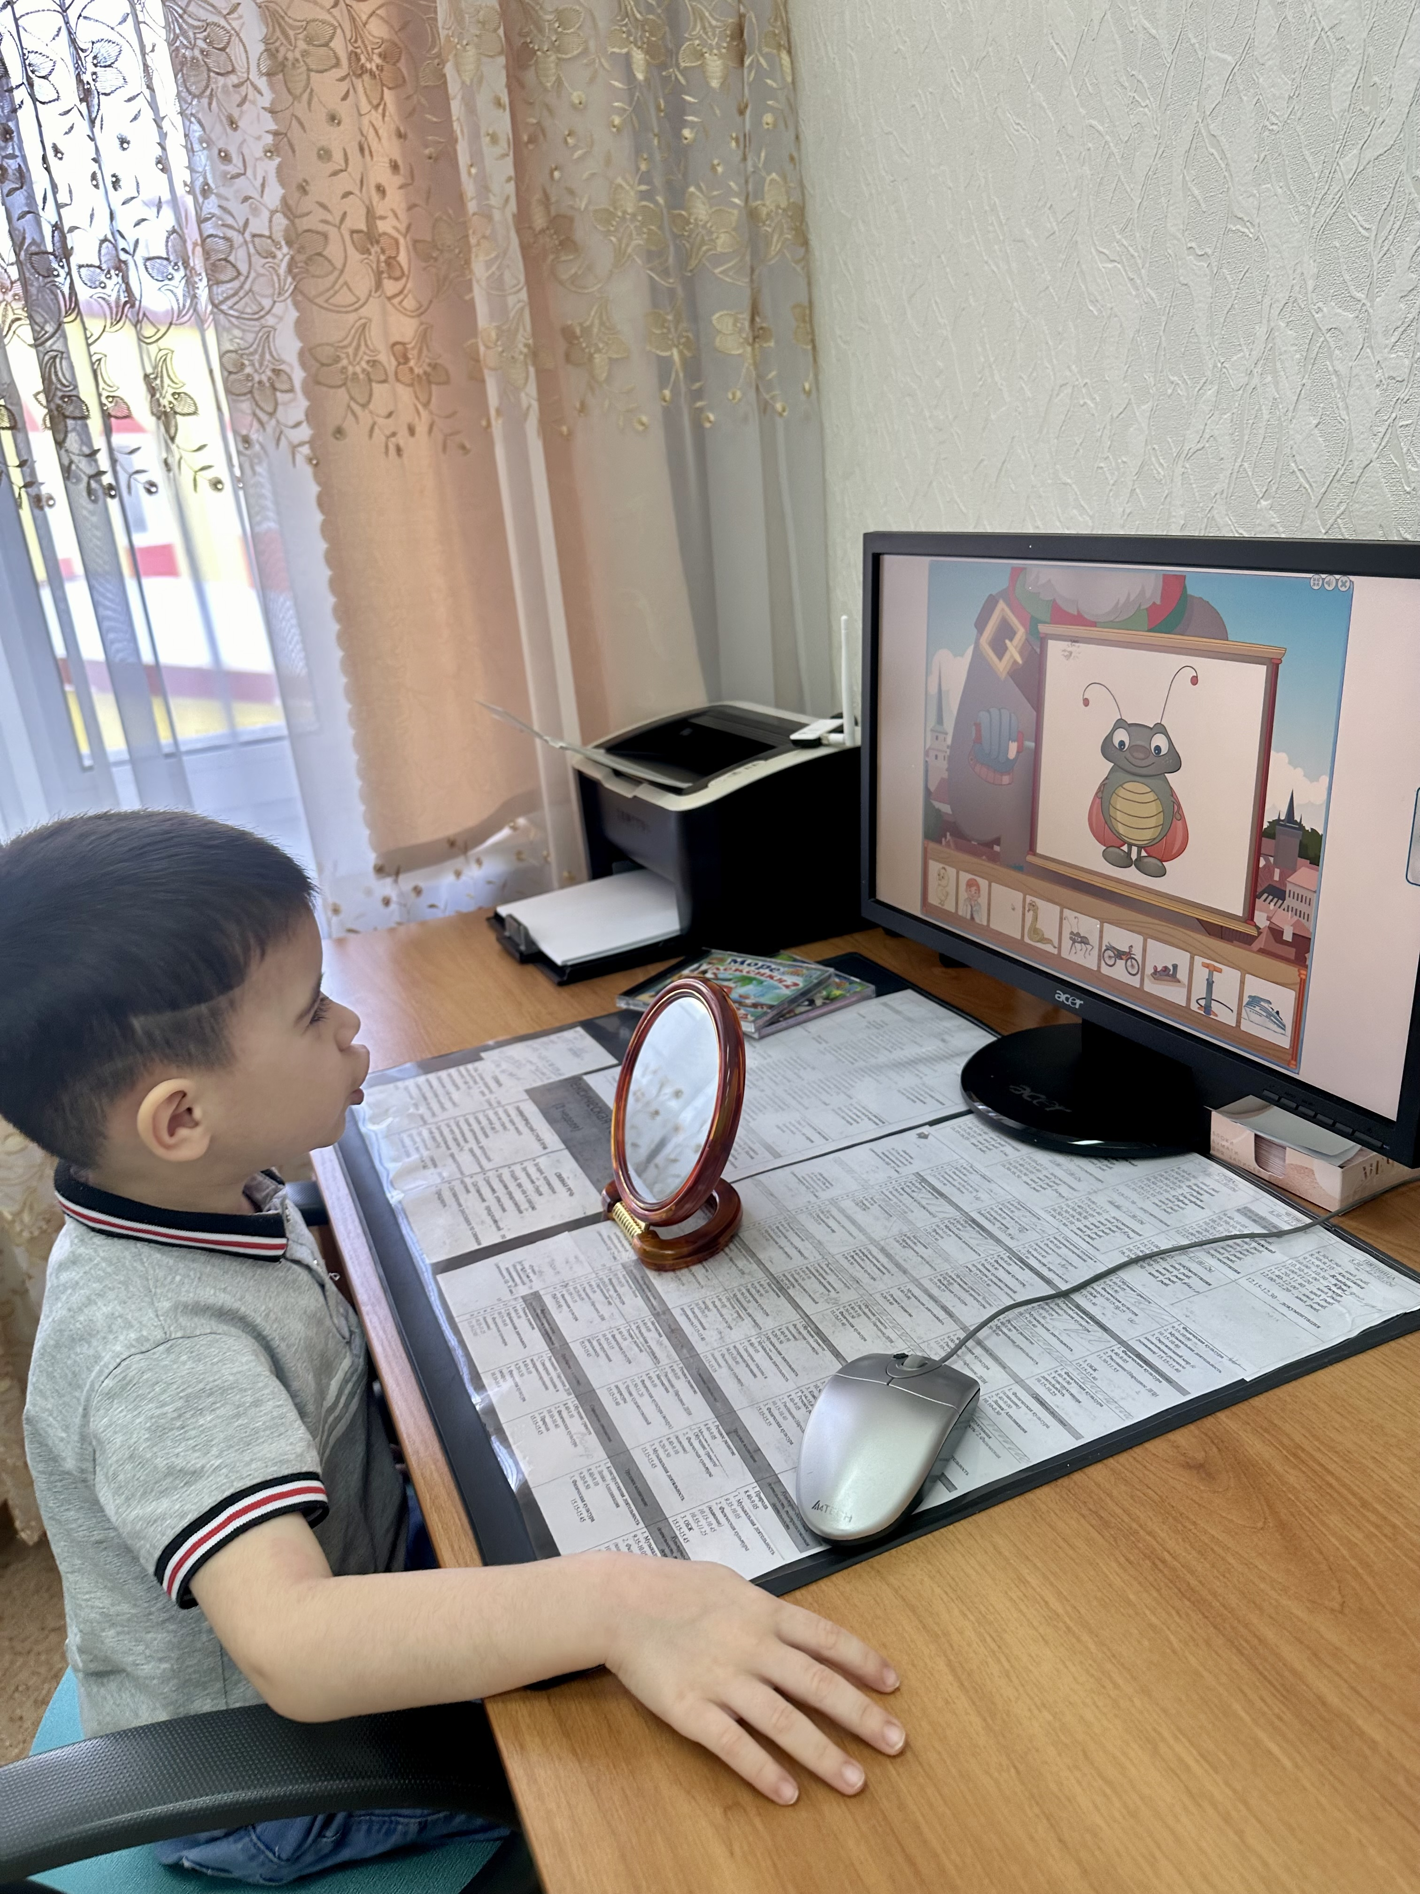
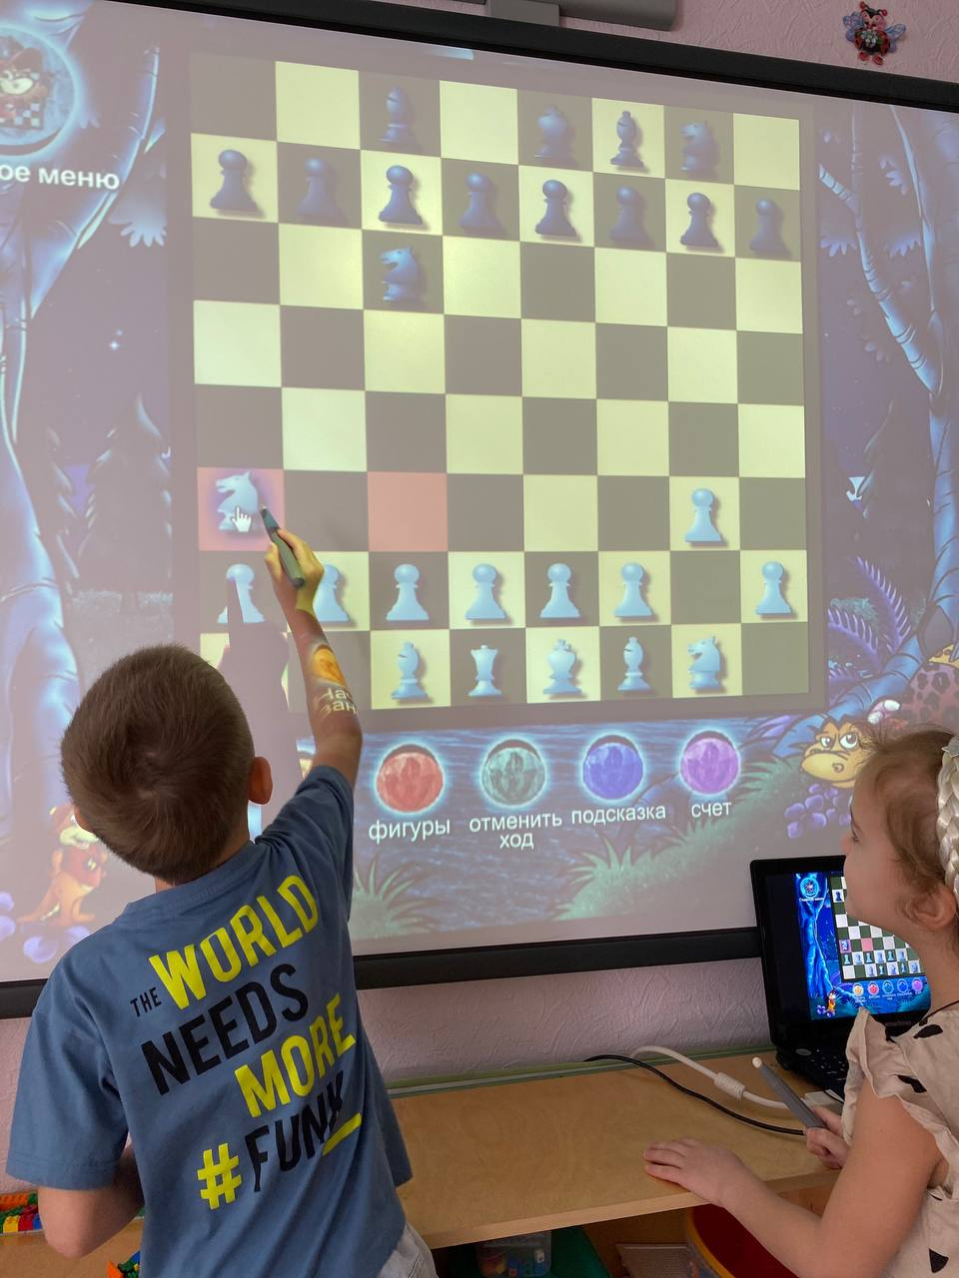 | 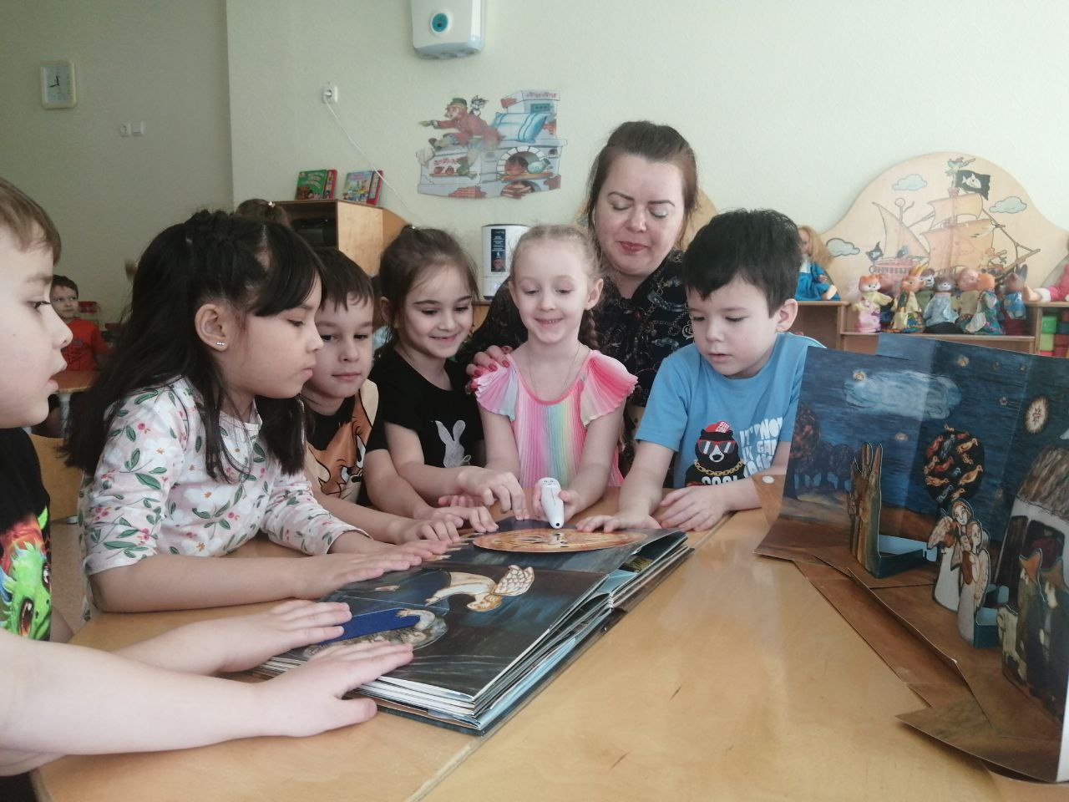

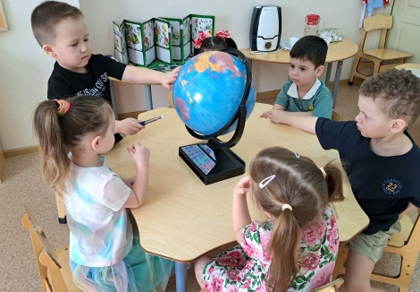
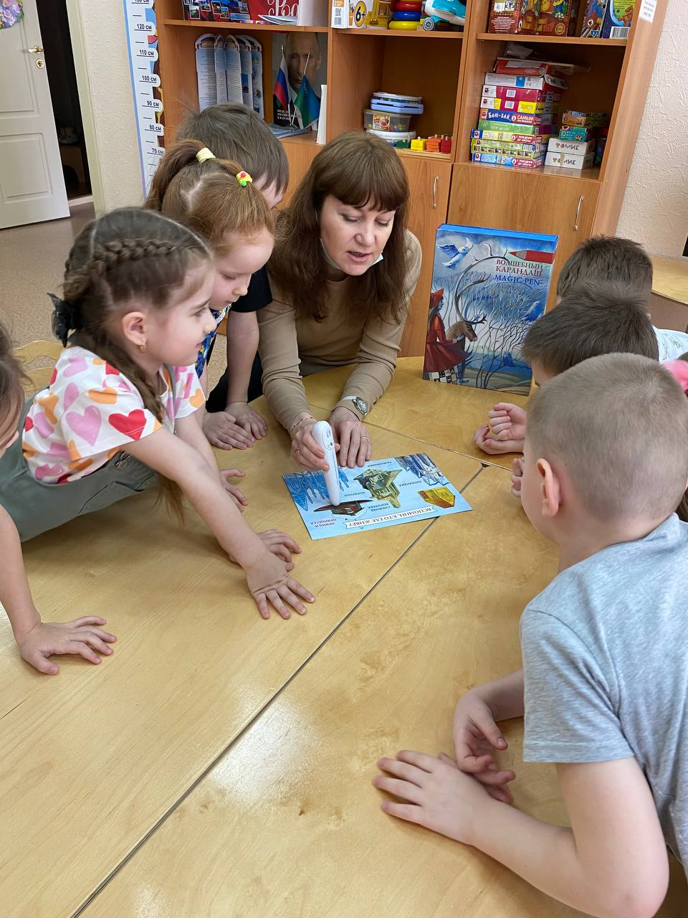

МАДОУ ДСКВ «Югорка»


Городской
теоретико-практический
семинар

«Цифровая трансформация в дошкольной образовательной организации»
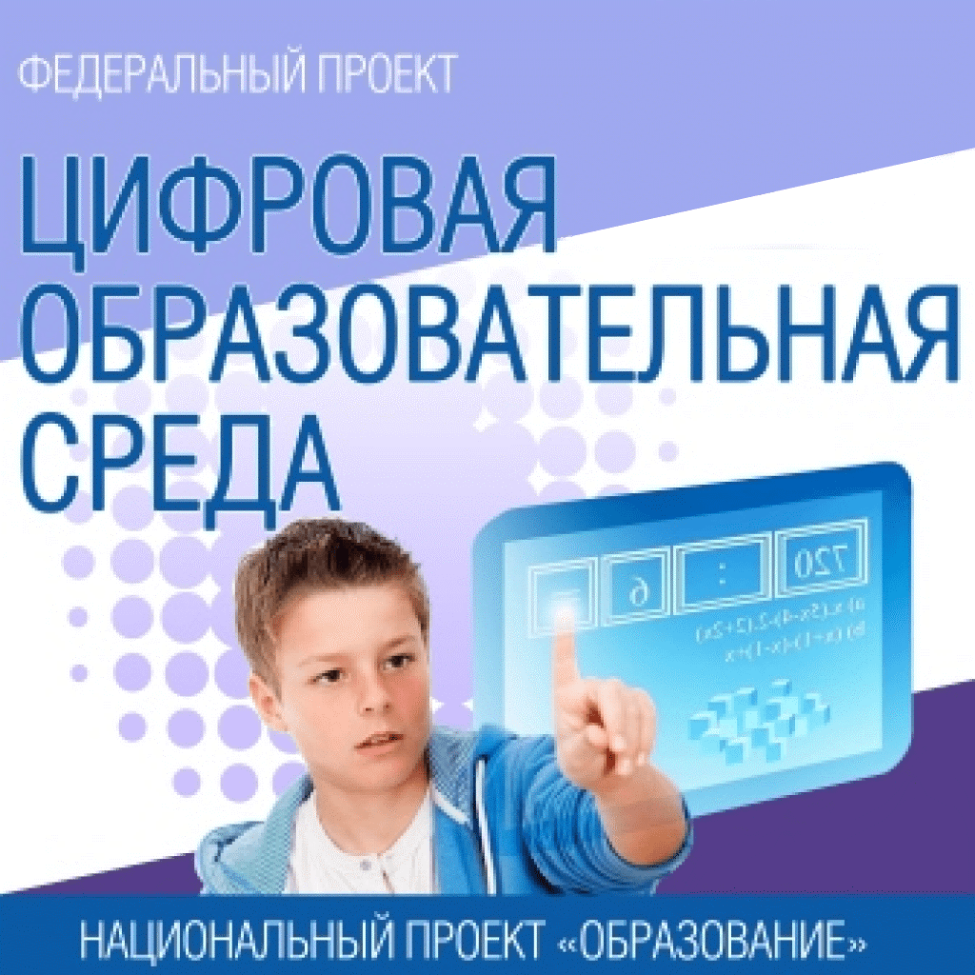
Март 2024
Программа
городского теоретико-практического семинара
в МАДОУ ДСКВ «Югорка»
27 марта 2024 года
Тема: «Цифровая трансформация в дошкольной образовательной организации»

Участники: представители управления образования администрации города Покачи, педагоги дошкольных образовательных учреждений

10.00 - 10.10 Регистрация участников семинара
10.10-10.20 - Приветственное слово представителя управления образования города Покачи

10.20 - Теоретическая часть
10.20-10.30 - Доклад «Цифровая трансформация дошкольной организации»
Исмагилова Л.А., заместитель заведующего
10.30-10.40 Доклад «Цифровые ресурсы Сферум и Smartschool.pro для организации образовательного процесса»
Рыбалова И.А., инструктор по физической культуре

10.40 - Практическая часть
Мастер-классы:
1. Использование сервиса Learning Apps.org. в образовательном процессе ДОУ
Файзуллина А.Ф., воспитатель

2. Презентационно-образовательный комплекс «Региональный компонент ХМАО» Программное обеспечение «АЛМА. Дошкольное образование» в воспитании и обучении дошкольников
Гаджиева З.А., воспитатель

3. Дошкольные виртуальные музеи – доступное образовательное пространство
Бухтиярова С.А., воспитатель

4. Детская Steam- лаборатория. Исследовательская и проектная деятельность посредством геймифицированных технологий.
Абдурагимова З.И., воспитатель,
Усманова З.Ш., воспитатель

